Lp. | Nazwa przedmiotu | Opis i wymiary | Jedn. miary | Ilość | Jednostkowa cena netto [zł] | Łączna wartość netto (zł) | Łączna wartość VAT (zł) | wartość brutto (zł)
1 | Mastermind = Mistrz umysłu (gra edukacyjna)  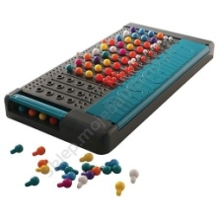 | Lub równoważna gra logiczna ćwicząca pamięć.  • wym. nie mniejsze niż ( dł.x szer. X wys)  30 x 16 x 5 cm | szt. | 4
2 | Bingo  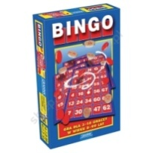 | Lub równoważna gra losowa, ucząca koncentracji i logicznego myślenia. | szt. | 4
3 | Szachy drewniane  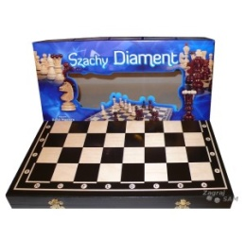 | Drewniana szachownica tworząca pudełko, w którym umieszczone zostały figury (również z drewna).  • nie mniej niż 32 elem.  Wymiary planszy nie mniejsze niż 44x44 cm | szt. | 10
4 | Chińczyk warcaby  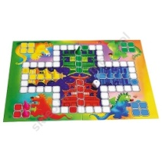 | Lub równoważna gra planszowa która powinna zawierać dwustronną planszę o wymiarach nie mniejszych niż 36 x 25,5 cm, 24 piony, 16 pionków, kostka do gry | szt. | 8
5 | Gra Okręty  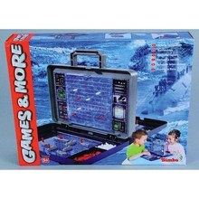 | Lub równoważna gra logiczna, która polega na zatopieniu okrętów przeciwnika. Gra powinna być być w walizeczce z przegródkami na pionki.  Zabawka powinna być wykonana z plastiku. Rozmiar nie mniejszy niż: 39x21 cm | szt. | 4
6 | 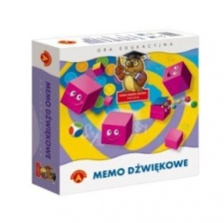  Memo dźwiękowe | Lub równoważna gra ćwicząca pamięć. Pudełko powinno zawierać nie mniej niż:  - 16 klocków dźwiękowych  - 1 kolorowa kostka  - 1 plansza do gry  - 1 notes | szt. | 4
7 | Clics Klocki Belgia Rollerbox El Cb-800  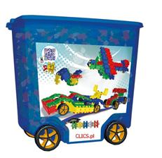 | Lub równoważne klocki edukacyjne, które ćwiczą wyobraźnię i konstrukcję.  Opakowanie powinno zawierać:  - klocki  - akcesoria  15 dodatkowych planów budowy formatu A4. | szt. | 4
8 | Klocki ażurowe  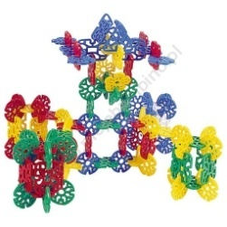 | Lub równoważne klocki do tworzenia różnych konstrukcji. Zestaw powinien zawierać nie mniej niż: 145 szt. , 5 kolorów, śr. 5 cm | szt. | 4
9 | Pędzące żółwie  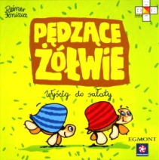 | - Lub równoważna gra, która uczy, bawi i rozwija myślenie analityczne i strategiczne | szt. | 4
10 | Angry Birds  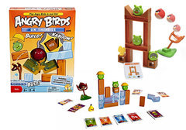 | Lub równoważna gra zręcznościowa polegająca na uczeniu logicznego budowania konstrukcji. | szt. | 4
11 | Klocki magnetyczne GEOMAG KIDS PANELS 114 EL., GEOMAG | Lub równoważne klocki konstrukcyjne wykonane na bazie magnesu  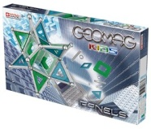 | szt. | 4
12 | Bierki  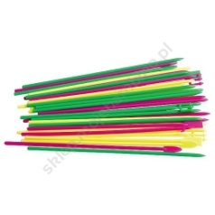 | Gra zręcznościowa która powinna ćwiczyć spostrzeganie, zdolność planowania oraz koordynację wzrokowo - ruchową. Powinna być wykonana z tworzywa sztucznego  Bierki powinny mieć dł. nie mniej niż 17 cm. | szt. | 8
13 | Kuchnia  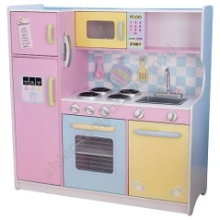 | Lub równoważna kuchenka , która powinna być w pastelowych kolorach, wykonana z drewna lakierowanego.  Zestaw powinien zawierać lodówkę z zamrażalnikiem, zegar i telefon, podkładkę na przepisy kulinarne, wyjmowany zlew do łatwego czyszczenia, funkcjonalne drzwi, realistyczne gałki do regulowania (kuchnia + piecyk), mikrofalówkę oraz piekarnik z przezroczystymi okienkami w drzwiach.  • wym. nie mniejsze niż ( wys .x gł. X szer.) 109 x 45 x 104 cm | szt. | 1
14 | Piłkarzyki  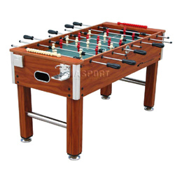 | Gra zręcznościowa polegająca na grze w piłkę nożną. Gra powinna być wykonana z tworzywa sztucznego lub drewna, gumowe uchwyty piłkarzyków, otwory do wrzucania piłek po obu stronach boiska  Wymiary nie mniejsze niż: 135,8 x 64,5 x 86,5 cm | szt. | 1
15 | Klocki figury | Klocki powinny być w kształcie trójkątów, pięciokątów, sześciokątów foremnych które pozwalają na tworzenie wielu ciekawych konstrukcji.  Wymiar klocków nie mniej niż: 4x4 cm oraz 4,5x 4,5 cm  Zestaw powinien zawierać min. 180 sztuk | szt. | 4
16 | Gotowi do startu START -gra | Lub równoważna gra służąca do ćwiczeń ruchowych. Powinna zawierać trzy nadmuchiwane kostki –rozm. Min. 13x13x13 cm i 25 okrągłych mat o średnicy min. 25 cm | szt. | 1
17 | Plansza -Miasto | Lub równoważna gra planszowa wielkoformatowa | szt. | 1
18 | Plansza - Wyprawa | Lub równoważna gra planszowa wielkoformatowa | szt. | 1
19 | Quiz – Bezpieczna Podróż  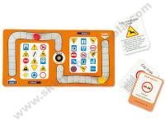 | Lub równoważna układanka, która pomoże rozwijać wiedzę o przepisach ruchu drogowego. | szt. | 4
20 | Pamięć – znaki drogowe.  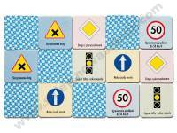 | Lub równoważna układanka, która pomoże rozwijać wiedzę o znakach drogowych. | szt. | 4
21 | Znaki drogowe w woreczku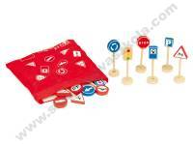 | Lub równoważne znaki drogowe pozwalające  utrwalić podstawowe zasady ruchu ulicznego. | szt. | 1
22 | Domino-gra  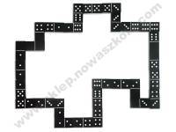 | Gra powinna być  oparta na zasadach domina. Powinna zawierać min. 28 elementów. | szt. | 4
23 | Sygnalizator odpowiedzi  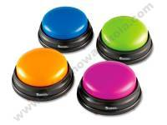 | Lub równoważny synchronizator, który powinien posiadać cztery kolorowe sygnalizatory gotowości drużyny do udzielenia odpowiedzi Powinien wydawać dźwięk , który ułatwi identyfikację sygnalizatora .Zestaw zawiera 4 szt. o średnicy min. 9 cm. | Kpl. | 1
24 | Gra Unia Europejska-gra | Lub równoważna gra planszowa o unii europejskiej. | szt. | 2
25 | Na Straganie – gra  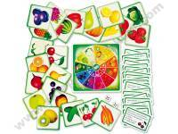 | Lub równoważna gra planszowa ucząca zdrowego odżywiania. | szt. | 2
26 | Było Sobie Życie | 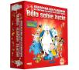  Lub równoważna gra edukacyjna pozwalająca uczyć dzieci o zdrowiu. | szt. | 2
27 | Wygibajtus owocowy  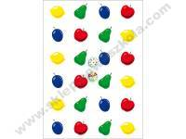 | Lub równoważna podłogowa gra ruchowa w której uczestnik gra swoim ciałem.  Np. w zależności od wskazań na specjalnej tarczy gracze zobowiązani są zająć określone pola (rękami i nogami) na planszy leżącej na podłodze.  Gra powinna zawierać planszę z folii; 2 bączki;  wym. nie mniej niż 177 x 128 cm. | szt. | 2
28 | Memo – Joga  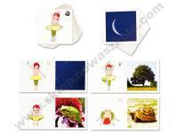 | Lub równoważna gra poprzez którą dzieci uczą się różnych ćwiczeń i relaksacji.  Gra powinna zawierać min. 58 kart o wym. nie mniej niż 8 x 8 cm | szt. | 1
29 | Balansująca gra grupowa | Lub równoważna gra ruchowa polegająca na przekazywaniu piłki kolejnej parze tak by piłka nie spadła na ziemię.  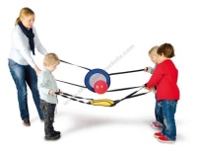 | szt. | 1
30 | Zręcznościowe łyżki | Trzy drewniane łyżki z drewnianym jajkami przeznaczone do zabaw ruchowych.  Łyżka powinna mieć dł. nie mniej niż 31 cm. | szt. | 2
31 | Drążki do balansowania | Lub równoważne drążki które pozwalają uczyć dzieci utrzymania i noszenia kulki na drążku, które wymaga koncentracji wzrokowo-ruchowej oraz koncentracji uwagi. Drążki powinny być wykonane z drewna.  Długość min. 18 cm komplet 2 sztuki  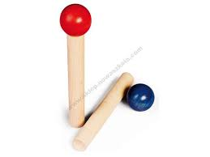 | szt. | 4
32 | Diabolo- gra zręcznościowa | Sprzęt uczący dzieci żonglerki.  Powinien być wykonany z plastiku | Szt. | 8
33 | Gra „Rzut do celu” | Lub równoważna gra sportowa polegająca na rzucaniu kółkami, tak by trafić na kołki i uzbierać jak największą liczbę punktów. Przy każdym kołku powinna być oznaczona liczba przyznanych punktów. Punkty sumują się. Gracz z największą liczbą punktów wygrywa. W skład zestawu powinny wchodzić: 2 drewniane deski z oznaczonymi punktami i miejscem do zamocowania kołków, 9 drewnianych kołków, w tym jeden czerwony do zamontowania na środku przy największej liczbie punktów, 4 kółka do rzucania.  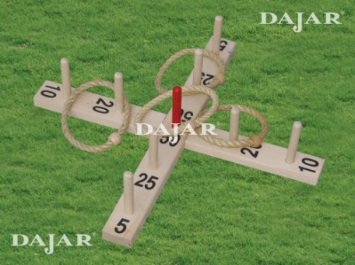 | Szt. | 4
34 | Różdżka z piłeczką  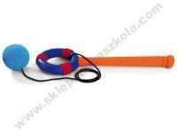 | Lub równoważy sprzęt do ćwiczeń i zabaw zręcznościowych  dł. 38 cm, śr. piłki 6,5 cm | szt. | 4
35 | Spadochron- tęczowy | Pozwalający organizować wiele zabaw integrujących grupę Średnica nie mniej niż  3,50 m | szt. | 1
36 | Piłeczka cyrkowa | Piłeczki powinny służyć do żonglowania,  Średnica nie mniej niż 6,6cm, waga nie mniej niż 130 gram | szt. | 30
37 | Obręcz cyrkowa | Obręcze do żonglowania  Średnica nie mniej niż32 cm. | szt. | 20
38 | Talerz cyrkowy komplet z kijkami | Urządzenie powinno służyć do nauki żonglowania.  Średnica nie mniej niż 24 cm | szt. | 12
39 | Chusty matowe | Specjalne chusty z cienkiego materiału służące do nauki żonglowania.  Wym. nie mniej niż 65x 65 cm  Komplet powinien zawierać 3 sztuki w 3 dowolnie wybranych kolorach | szt. | 12
40 | Letnie nart dla 2 osób | Zestaw kolorowych paneli ze sznurkowymi uchwytami przeznaczony do ćwiczeń kształtujących mięśnie nóg, ramion i tułowia. Długość nie mniej niż 88 cm.  Komplet powinien zawierać 2 szt. | kpl. | 2
41 | Disneyland Adventures (X360) - | Lub równoważna gra zawierająca baśnie dla dzieci  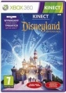 | szt | 1
42 | Just Dance 2014 (Xbox 360) | Lub równoważna gra służąca do nauki tańca.  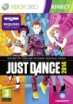 | szt. | 1
43 | Just Dance Kids 2 (X360) - Dla sensora Kinect | Lub równoważna gra służąca do nauki różnych kroków tanecznych.  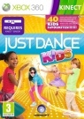 | szt. | 1
44 | Kinect Sports | Lub równoważna gra zręcznościową wykorzystującą kontroler Kinect konsoli Xbox 360. Gra powinna dać dostęp do rozmaitych konkurencji sportowych, takich jak lekkoatletyka (skok w dal, rzut oszczepem, biegi krótkodystansowe), piłka nożna, siatkówka, kręgle, boks i tenis stołowy. | Szt. | 1
45 | Kinect Rush: A Disney Adventure pl | Lub równoważna gra pozwalająca wcielić się w jedną z postaci znanych z produkcji Pixar. Podczas gry gracz powinien mieć możliwość odwiedzenia świata znanego z produkcji produkcji Iniemamocni, Auta, Toy Story, Ratatouille oraz Odlot. | Szt. | 1
46 | Worki do skakania | 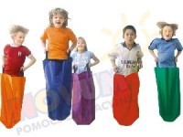  Worki z 2 uchwytami do ćwiczeń sportowych.  Wym. nie mniej niż 40 x 65 cm. Komplet powinien zawiera 6 sztuk. | Kpl. | 1
47 | Skakanki | 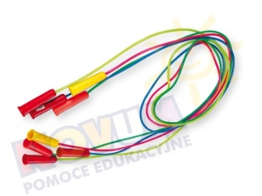  Skakanki powinny być wykonane z elastycznej linki z tworzywa sztucznego.  Długość nie mniej niż 2,80m | Szt. | 10

Prezentacje na fotografiach mają charakter wyłącznie poglądowy.

